Электронная картография. Электронные карты.

Электро́нная ка́рта — картографическое изображение, сгенерированное на основе данных цифровых карт и визуализированное на видеомониторе компьютера или видеоэкране др. устройства (например, спутникового навигатора).

Карты Google

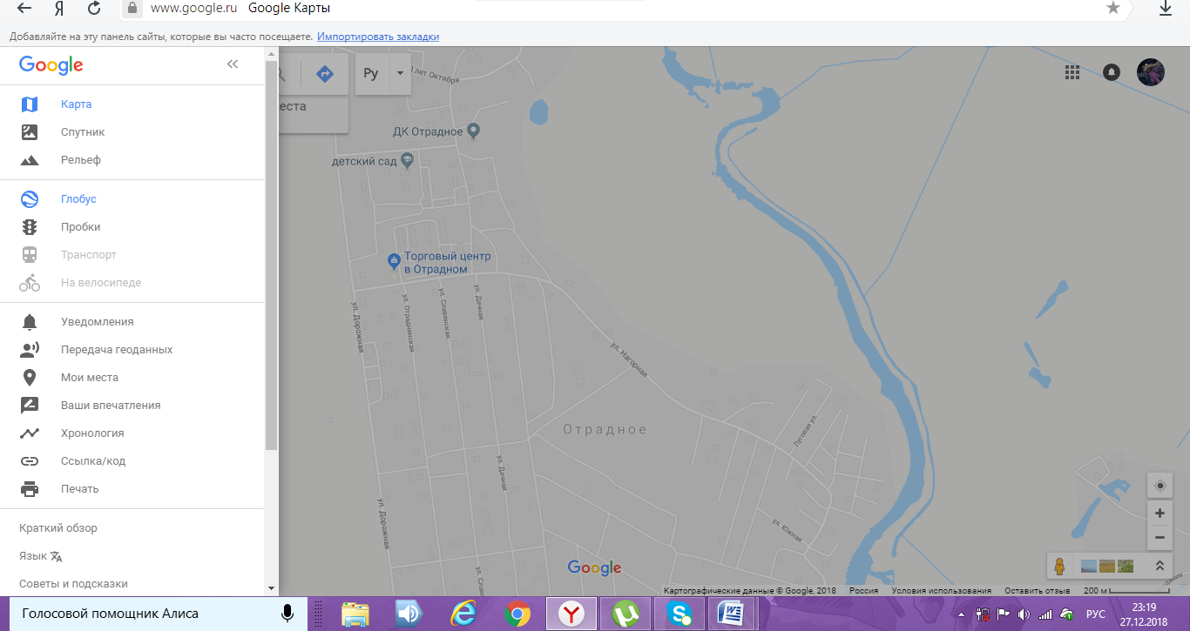

Ссылка: <https://www.google.ru/maps/@51.6485073,39.3417315,15z?hl=ru>

Карты Google (англ. Google Maps; ранее Google Local) — набор приложений, построенных на основе платного картографического сервиса и технологии, предоставляемых компанией Google. Созданы в 2005 году.

Сервис представляет собой карту и спутниковые снимки планеты Земля. Для многих регионов доступны высокодетализированные аэрофотоснимки (снятые с высоты 250—500 м) для некоторых — с возможностью просмотра под углом 45° с четырёх сторон света. Дополнительно предлагаются снимки Меркурия, Венеры, МКС, Луны и Марса Цереры, Ио, Европы, Ганимеда, Каллисто, Мимаса, Энцелада, Тефии, Дионы, Реи, Титана, Япета, Плутона и Харона.

OpenStreetMap 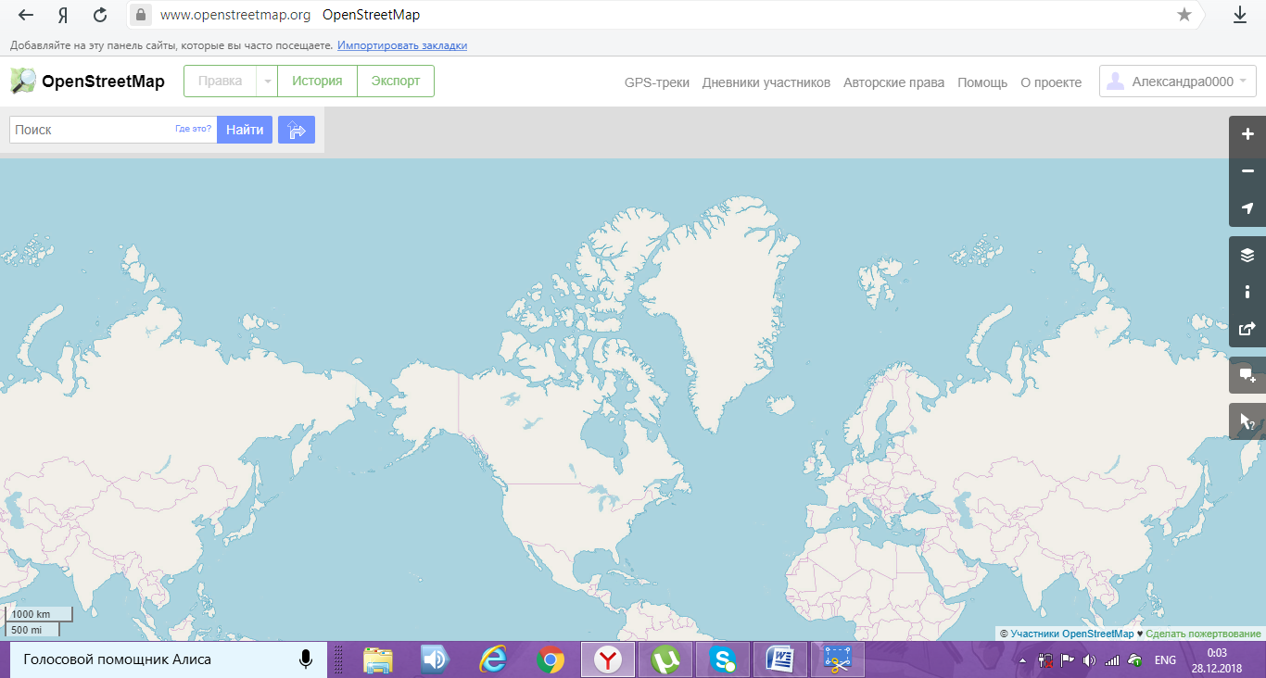

Ссылка: <https://www.openstreetmap.org/#map=2/69.6/-74.9>

OpenStreetMap (дословно «открытая карта улиц»), сокращённо OSM — некоммерческий веб-картографический проект по созданию силами сообщества участников — пользователей Интернета подробной свободной и бесплатной географической карты мира.

Для создания карт используются данные с персональных GPS-трекеров, аэрофотографии, видеозаписи, спутниковые снимки и панорамы улиц, предоставленные некоторыми компаниями, а также знания человека, рисующего карту. Использование для создания карт несвободных сервисов, подобных Google Maps, без разрешения правообладателя невозможно.

В OpenStreetMap при создании карты используется принцип вики. Каждый зарегистрированный пользователь может вносить изменения в карту.

Возможности:

* Проект охватывает всю поверхность земного шара.
* Главной целью проекта является построение не собственно карты, а базы данных, содержащей сведения о точках на земной поверхности. Таким образом, на основе собранных в рамках проекта данных можно создавать карты различного вида и другие сервисы.

Maps.me

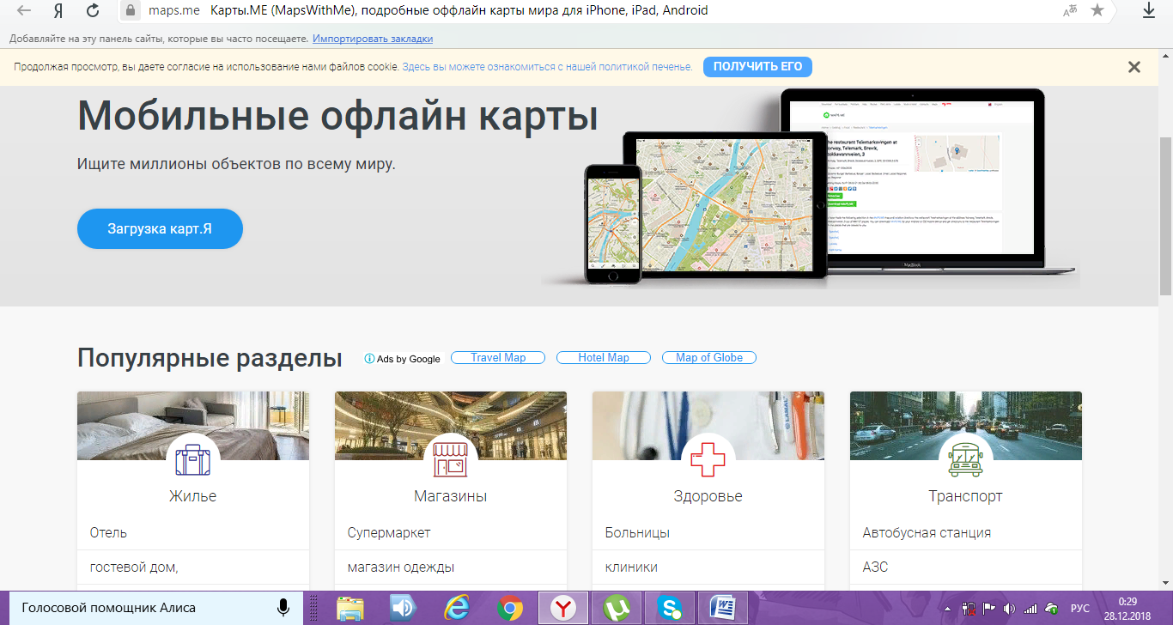

Ссылка: <https://maps.me/>

MAPS.ME (прежнее название — MapsWithMe, рус. карты со мной) — бесплатное приложение для мобильных устройств на основе свободной географической карты OpenStreetMap. С ноября 2014 года Maps.me принадлежит Mail.ru Group и развивается в рамках её международного проекта My.com.

Maps.me – это уникальный картографический сервис. Для его работы не нужен Интернет. Вам достаточно скачать и установить это приложение один раз, а затем периодически обновлять его. Этот сервис обладает большим количеством карт, указателей достопримечательностей, заведений общепита, банков и других объектов, которыми мы часто пользуемся во время своей жизнедеятельности. Скачать Maps Me для компьютера можно с помощью нашего сайта.

2ГИС

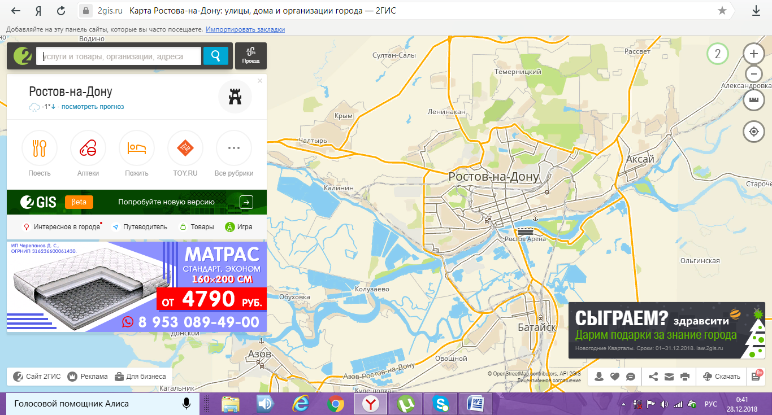

Ссылка: <https://2gis.ru/>

«2ГИС» (произносится «дваги́с»; до ребрендинга в 2011 году — «ДубльГИС») — международная картографическая компания, выпускающая одноимённые электронные справочники с картами городов с 1999 года.

Можно найти подробные 3D-карты Москвы, Петербурга и других городов России с указанием адресов, телефонов, часов работы фирм и пр. Поиск маршрута проезда на авто и городском транспорте. Схемы метро.

На 2ГИС много рубрик для упрощения поиска. 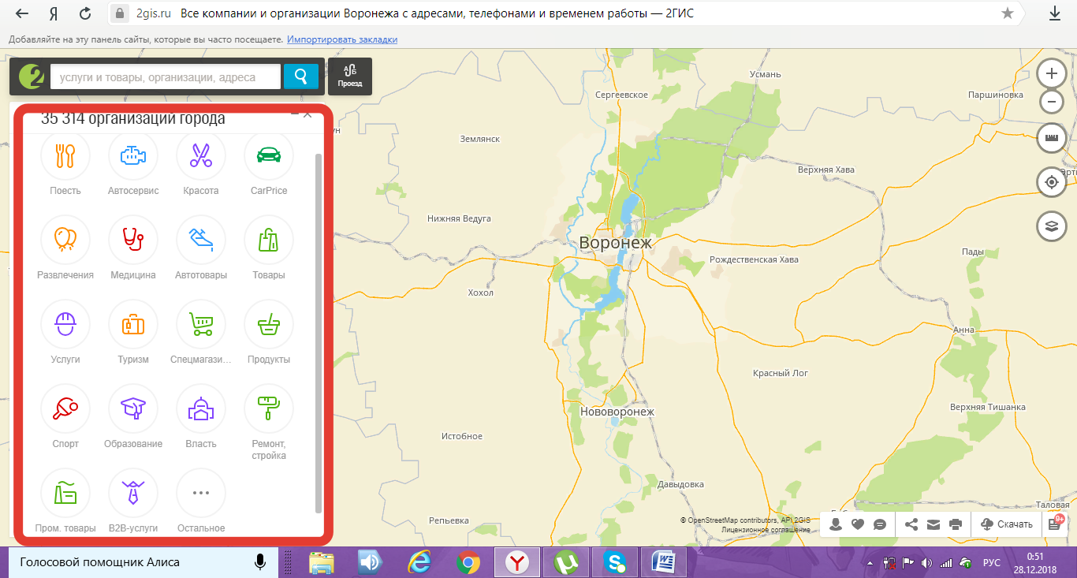

Практика

**№1**

1. Переходим по ссылке <https://www.google.ru/maps/@51.6485073,39.3417315,15z?hl=ru>
2. Заходим в свой гугл-аккаунт
3. Вводим в поисковой строке слово *Воронеж*
4. Выбираем «Проложить маршут»

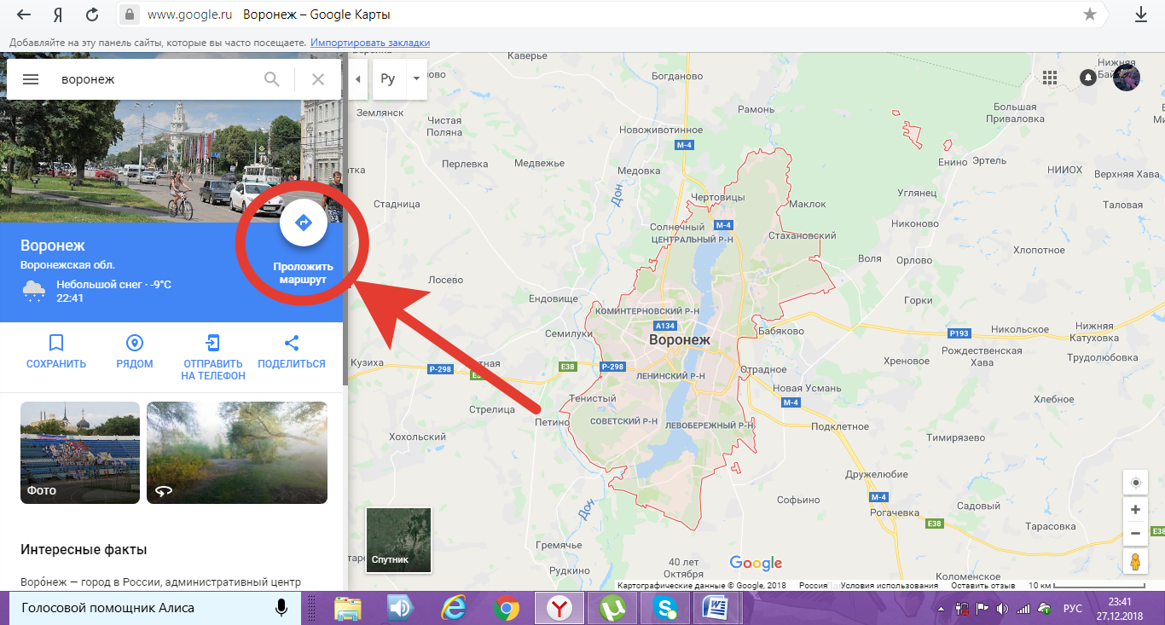

5) Прокладываем путь от дома до второго корпуса ВГУ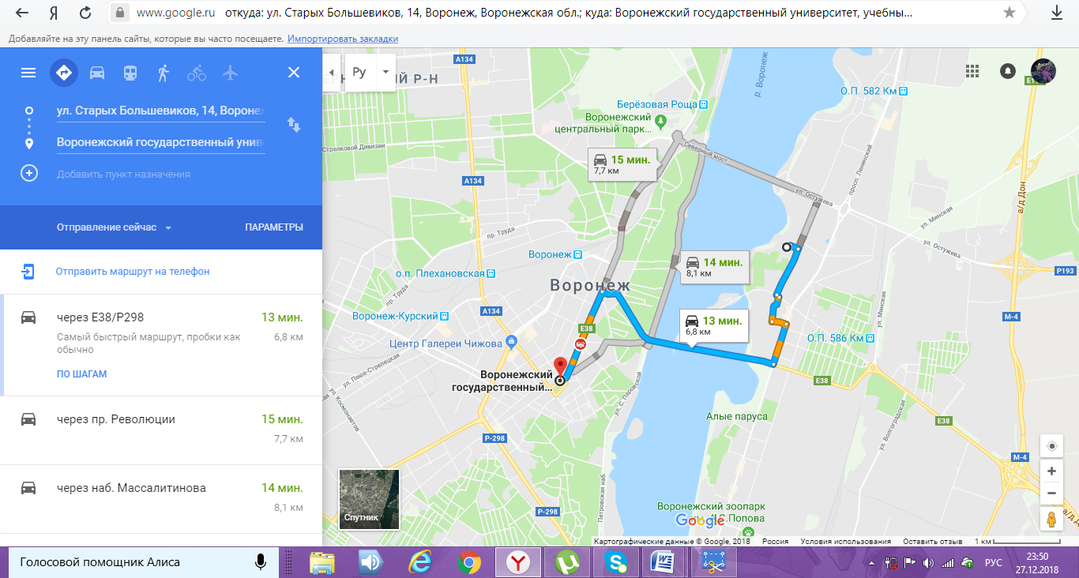

6) Делаем скриншот и выкладываем его на гитхаб

**№2**

1) Переходим по ссылке <https://www.openstreetmap.org/#map=2/69.6/-74.9>

2) Выбираем «Начать картографировать»

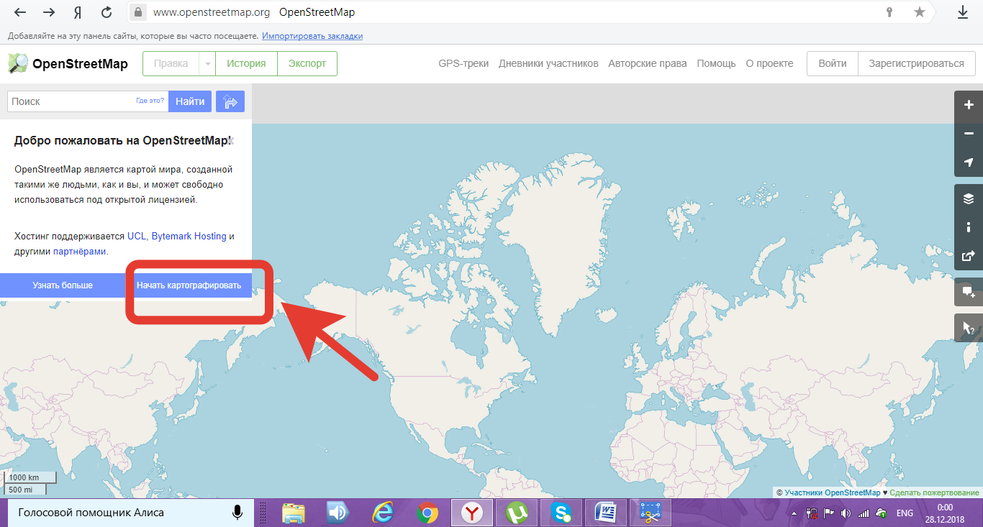

3) Регистрируемся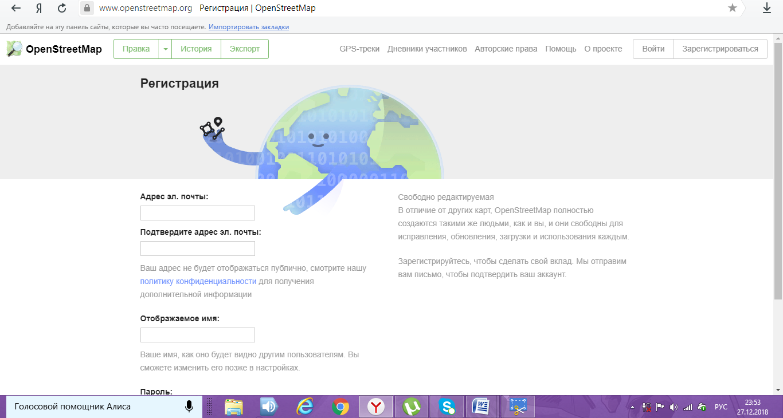

4) Проложите маршрут от одного любого места в Воронеже до другого

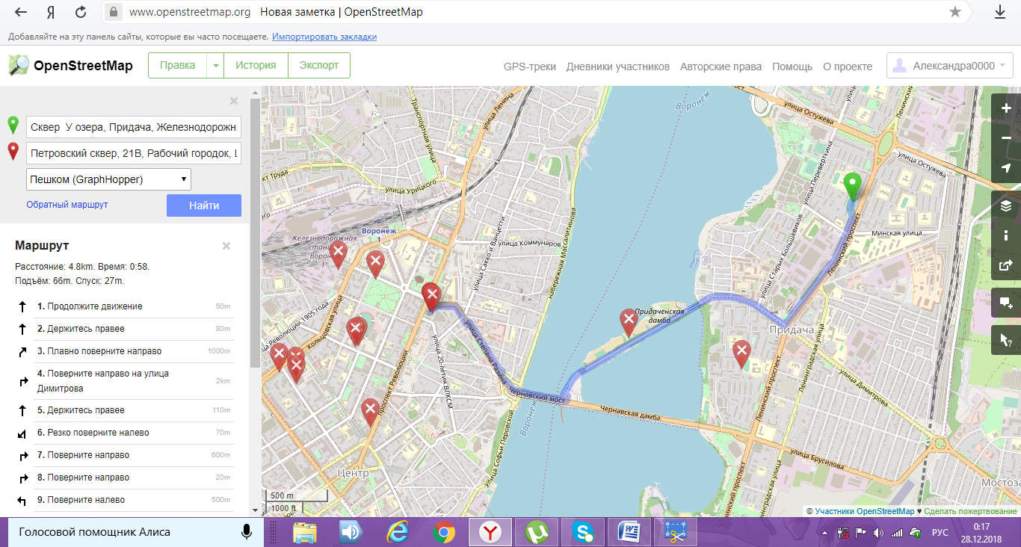

5) На карту можно добавить метку. Ваша заметка будет общедоступной и может использоваться для обновления карты, поэтому не вводите личную информацию, информацию из карт, защищенных авторскими правами, или списки каталогов. 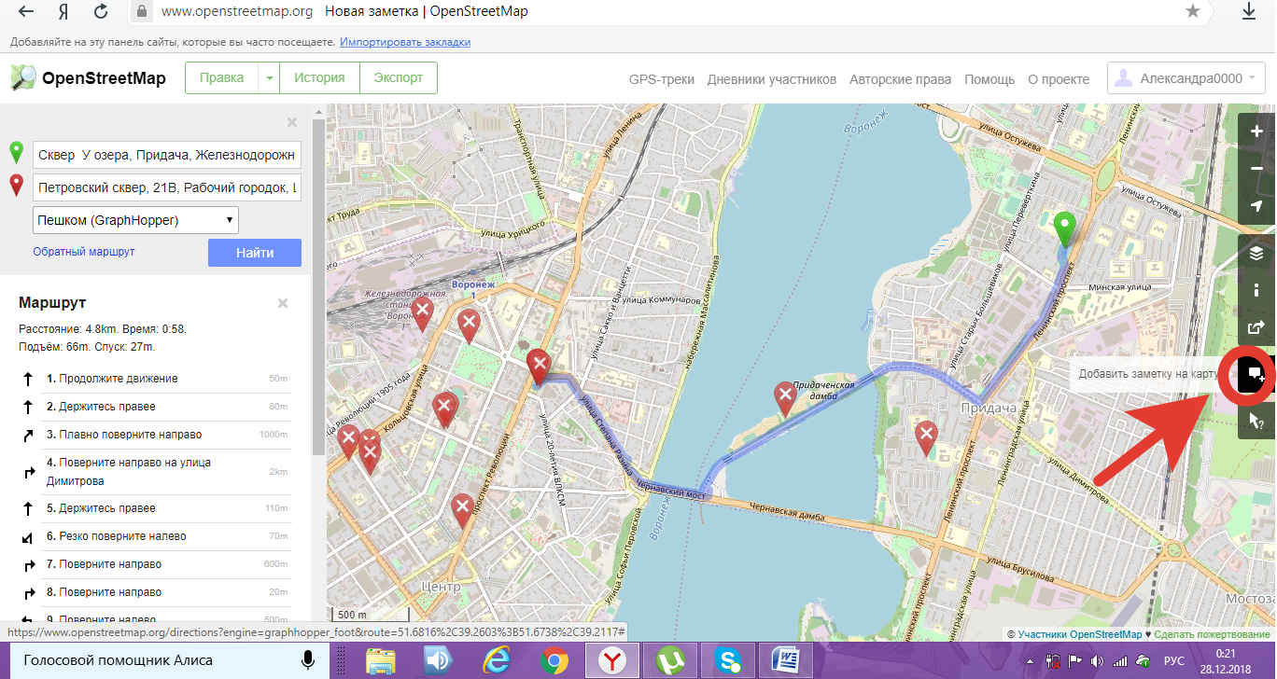

6) Делаем скриншот и выкладываем его на гитхаб

**№3**

1) Заходим на сайт 2ГИС <https://2gis.ru/>

2) Открываем карту Воронежа

3) Выбираем «Проезд»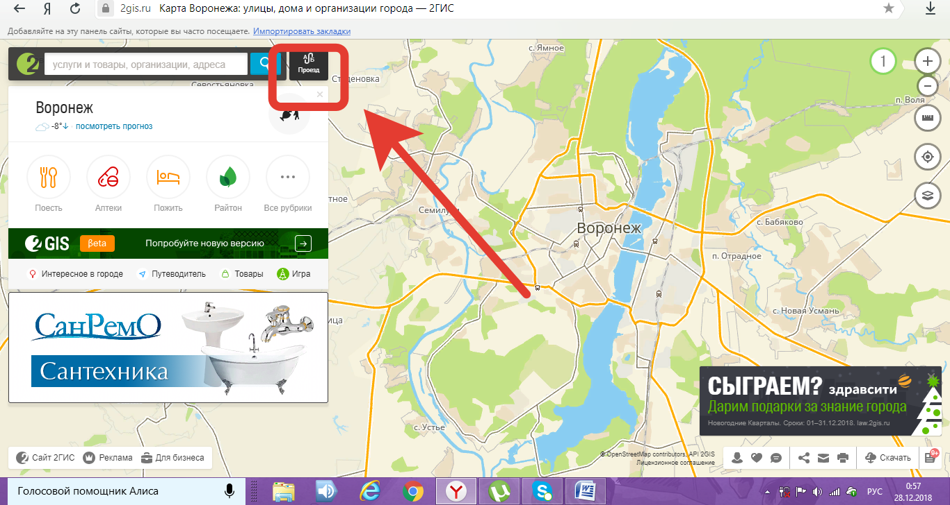

4) Необходимо ввести адреса откуда и куда мы едем

5) Просматриваем предложенный общественный транспорт, выбираем лучший вариант и отмечаем его галочкой на скриншоте

6) Выкладываем скриншот на гитхаб

Задания

**№1**

Решите тест (правильный только один вариант)

1) Электро́нная ка́рта — картографическое изображение, сгенерированное на основе данных …

* цифровых карт
* бумажных карт
* системных

2) В *Google Maps* для многих регионов доступны высокодетализированные аэрофотоснимки, снятые с высоты

* 100-150 м
* 200-350 м
* 250-500 м

3) В *OpenStreetMap* может ли каждый зарегистрированный пользователь может вносить изменения в карту?

* да
* нет

4) Кому принадлежит *MAPS.ME*?

* yandex.ru group
* mail.ru group
* google.ru group

5) На *2ГИС* можно найти подробные 3D-карты …

* Москвы
* Петербурга
* Москвы, Петербурга и других городов России

Ответы: 1) цифровых карт; 2) 250-500 м; 3) да; 4) mail.ru group;

5) Москвы, Петербурга и других городов России

**№2**

Соотнесите названия сайтов с их скриншотами

1) Google Maps

2) OpenStreetMap

3) Maps.me

4) 2ГИС

А)



Б) 

В)



Г)



Отеты: 1)-В; 2)-А; 3)-Г; 4)-Б

**№3**

Решите кроссворд

1) Сервис *Google Maps* представляет собой карту и спутниковые … планеты Земля

2) Снимки чего дополнительно предлагаются *Google Maps*?

3) Что нужно сделать в *OpenStreetMap* чтобы иметь возможность вносить изменения в карту?

4) Как произносится *2ГИС*?

4

2

3

1

Ответы: 1) снимки; 2) Венеры; 3) зарегестироваться; 4) дваги́с

**№4**

Соотнесите слова и их определения

1) Электро́нная ка́рта

2) Карты Google

3) OpenStreetMap

4) Maps.me

А) некоммерческий веб-картографический проект по созданию силами сообщества участников — пользователей Интернета подробной свободной и бесплатной географической карты мира

Б) набор приложений, построенных на основе платного картографического сервиса и технологии, предоставляемых компанией Google. Созданы в 2005 году

В) картографическое изображение, сгенерированное на основе данных цифровых карт и визуализированное на видеомониторе компьютера или видеоэкране др. устройства (например, спутникового навигатора)

Г) уникальный картографический сервис. Для его работы не нужен Интернет. Вам достаточно скачать и установить это приложение один раз, а затем периодически обновлять его. Этот сервис обладает большим количеством карт, указателей достопримечательностей, заведений общепита, банков и других объектов, которыми мы часто пользуемся во время своей жизнедеятельности

Ответы: 1)-В; 2)-Б; 3)-А; 4)-Г

**№5**

Найдите лишнее слово

1) Ганимеда, Каллисто, Мимаса, Кайяс, Энцелада;

2) GPS-трекеры, аэрофотографии, видеозаписи, аудиозаписи, спутниковые снимки, панорамы улиц;

3) Достопримечательности, заведения общепита, банки, ульи

Ответы: 1) Кайяс; 2) аудиозаписи; 3) ульи